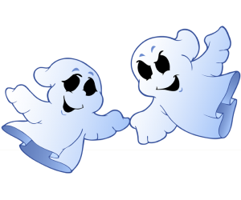
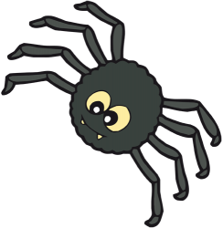
Obec Bylany
a
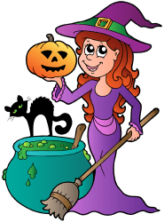
Sbor dobrovolných hasičů Bylany
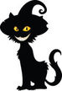
zve děti a jejich rodiče na
Halloween
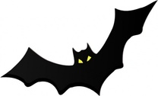
2.11.2019
od 17:00 hod.
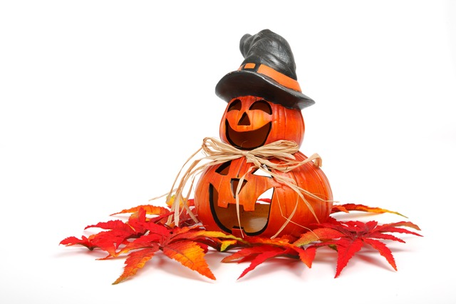
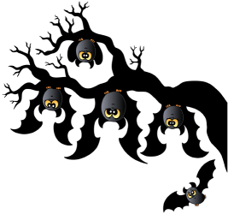
Akce se koná U KULTURNÍHO DOMU !

Těšíme se na vás.
Masky vítány, občerstvení zajištěno,

Po strašidelné stezce v okolí kulturního domu je připravena dětská diskotéka ☺

